**是否应在现场安装氢气发生器？**

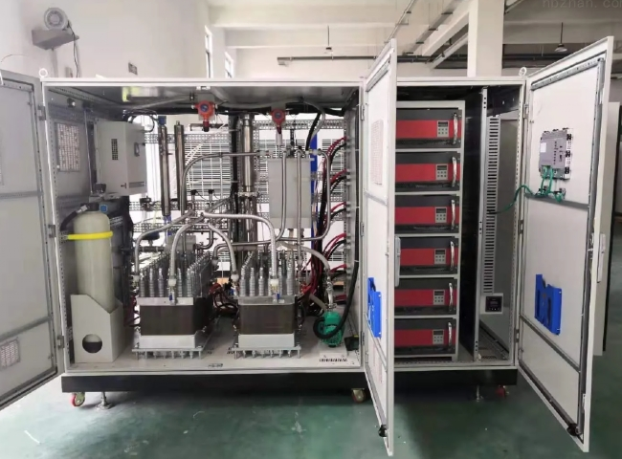

氢气是宇宙中最丰富的成分；然而，它在地球上不能以气态形式自然获得。必须制造气态的氢气。烃类燃料中的碳原子和氢原子用蒸汽重整法分离出来，以便在工业生产中更广泛地使用。氢气被用于各种实验室应用，如ICP-MS和气相色谱法。在食品工业生产中，它被用来将油类氢化为脂肪；在化学工业生产中，它被用来合成环己烷、甲醇和氨气。

众多的研究和发展已经宣布，现场氢气发生器更安全、更环保、更具成本效益和更有效，可以为所有工业用途产生按需供应的氢气。氢气已被证明是一种安全的燃料，因为它现在正作为一种清洁的 "无污染 "燃料用于汽车。

哪种方法是生产氢气的最佳方法？

现场生产高纯度氢气的最佳方法是电解水。电解反应发生在电解池中，它是最重要的发生器元件。该电池由两个电极组成，即阴极和阳极，它们被离子交换膜分开。在电极上使用铂金催化剂，以生产纯度高达99.9995%的高纯度氢气。

为什么要选择氢气发生器？

希特现场氢气发生器是最安全、最方便和最经济的解决方案。这些发生器将提供用户所需纯度的氢气的不间断供应。它也结束了所有的风险，如气体质量的变化和高压气瓶的处理。

使用现场气体发生器允许用户在需要时生产氢气。因此，用户可以安全地避免气体耗尽的风险。它也减少了与人力相关的成本，而且不需要订购、更换或管理气瓶。

希特现场氢气发生器是一种环保的气瓶替代品。我们的发生器涉及零或无维护。